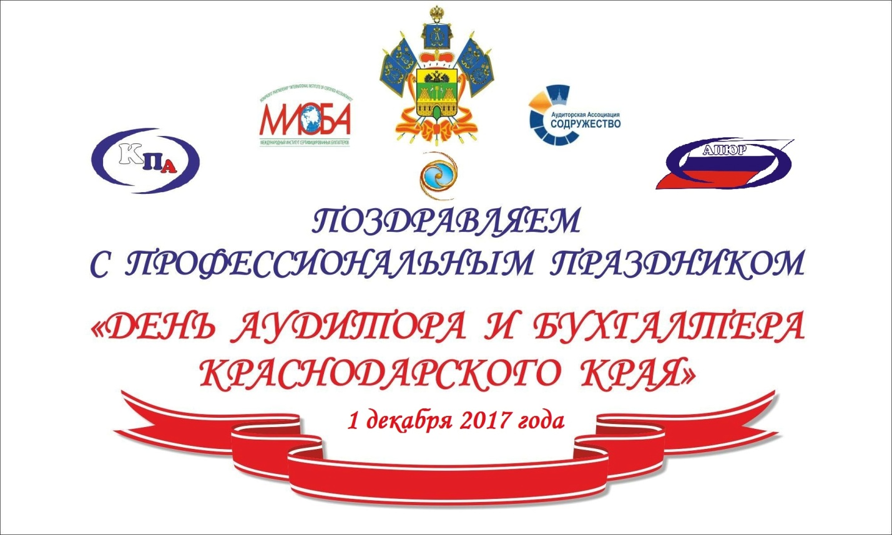

Профессиональный праздник посвященный «Дню аудитора и бухгалтера Краснодарского края» имеет 17-летнюю традицию.
Поскольку сферы труда для таких специальностей имеют общую теоретическую и практическую основу праздник объединил две профессии: аудитор и бухгалтер.
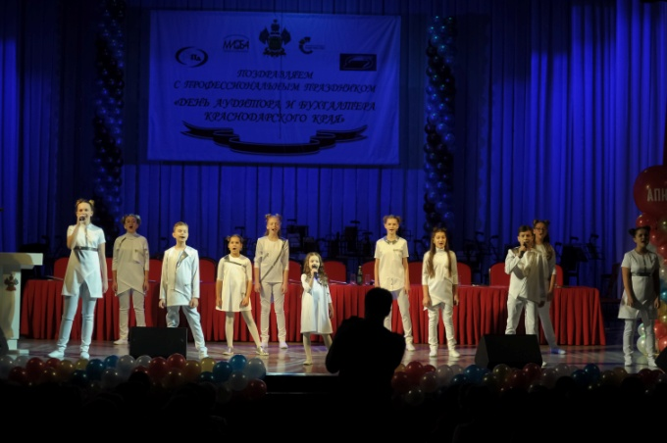 | Праздничный концертный зал Краевой государственной филармонии им Г.Ф. Пономаренко при полном аншлаге, собрал лучших представителей самой многочисленной, общественно-значимой, интеллектуальной профессии на Кубани.
В торжественном мероприятии приняли участие действительные члены Международного института сертифицированных бухгалтеров и аудиторов, Саморегулируемой организации аудиторов Ассоциации «Содружество,
Палаты профессиональных бухгалтеров и аудиторов России, Аудиторской палаты Южного региона, Кубанской палаты аудиторов, бухгалтеры, аудиторы и учетно-финансовые работники краевых предприятий, организаций, учреждений, профессорско-преподавательский состав и студенты ведущих высших учебных заведений. | 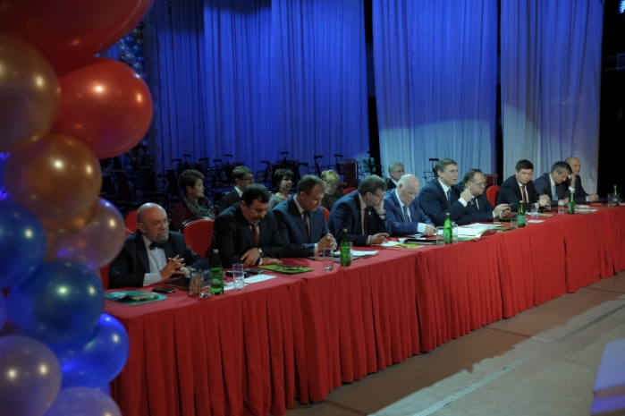
Поздравить профессиональное бухгалтерское и аудиторское сообщество пришли руководители и представители исполнительной и законодательной власти, службы надзора и финансового контроля, краевые и городские средства массовой информации.
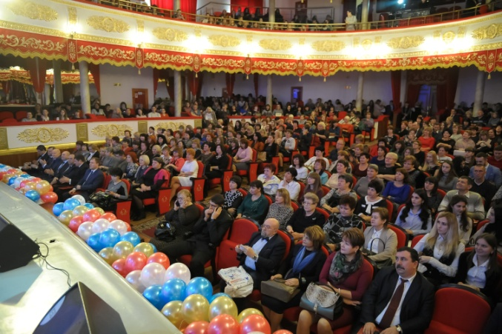 | Торжественное мероприятие началось с поздравления бухгалтеров и аудиторов детским коллективом лицея № 48 города Краснодара и выступлением Вокально-танцевальным ансамблем детской школы искусств № 10 имени В.В. Магдалиса.

Открыл праздничное мероприятие председатель организационного комитета,
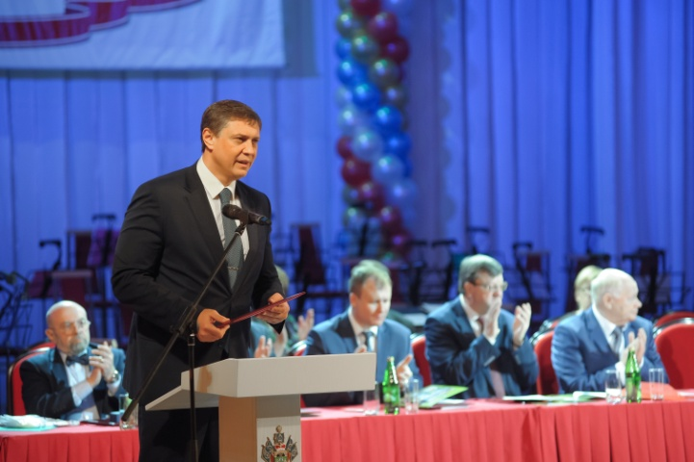 | вице-губернатор Краснодарского края Галась Игорь Петрович, который выступил от имени Губернатора Краснодарского края Кондратьева Вениамина Ивановича с приветственными словами к бухгалтерам и аудиторам Кубани.

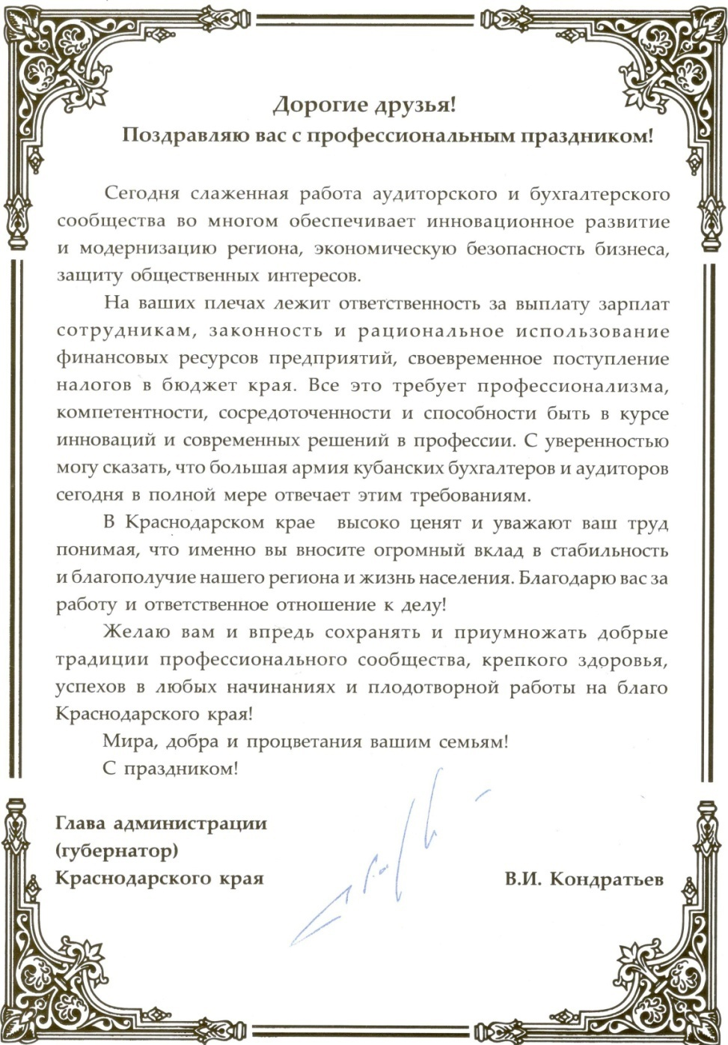

С приветственным словом от имени председателя Законодательного
Собрания Краснодарского края Бурлачко Юрия Александровича обратился Председатель комитета по бюджету, налогам и экономическому развитию Законодательного Собрания Краснодарского края, доктор экономических наук, заслуженный экономист Кубани - Кравченко Николай Петрович. | 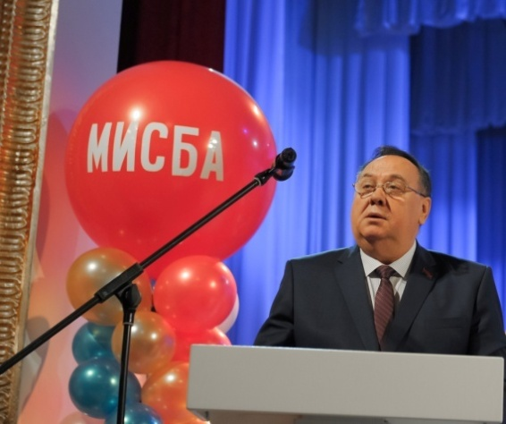

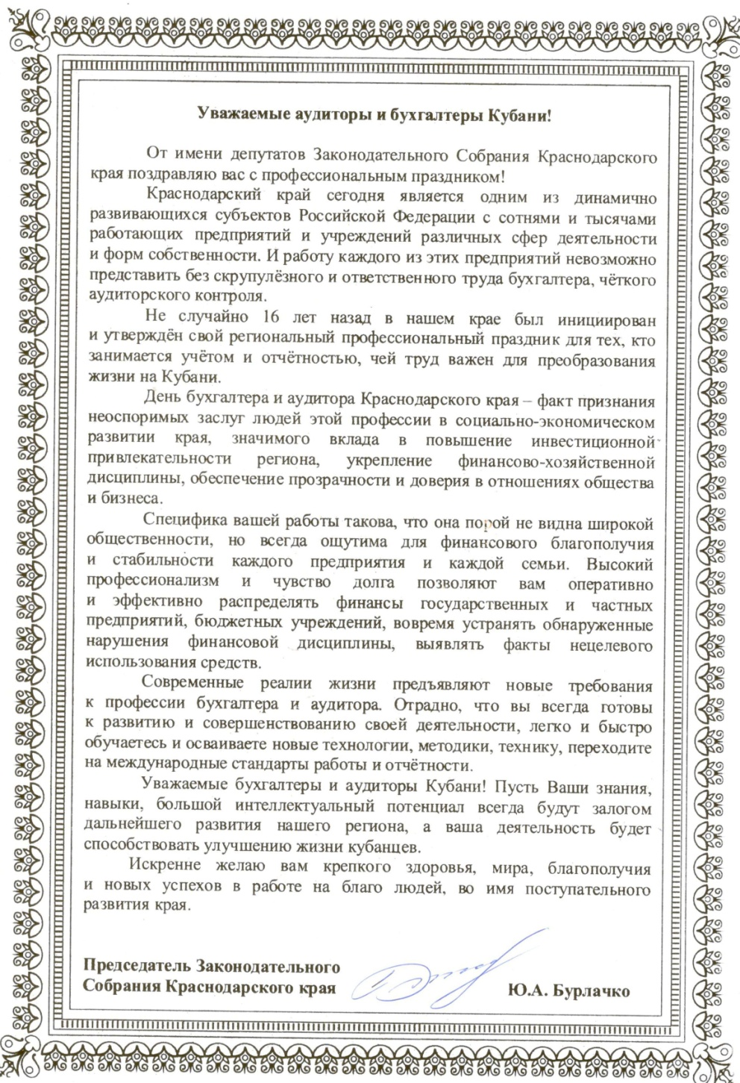

От имени главы администрации муниципального образования город
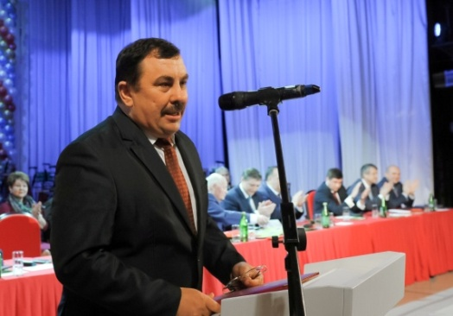 | Краснодар Первышова Евгения Алексеевича и председателя Городской Думы г. Краснодара Галушко Веры Федоровны с поздравлениями выступил директор департамента финансов - Лебедев Николай Витальевич.
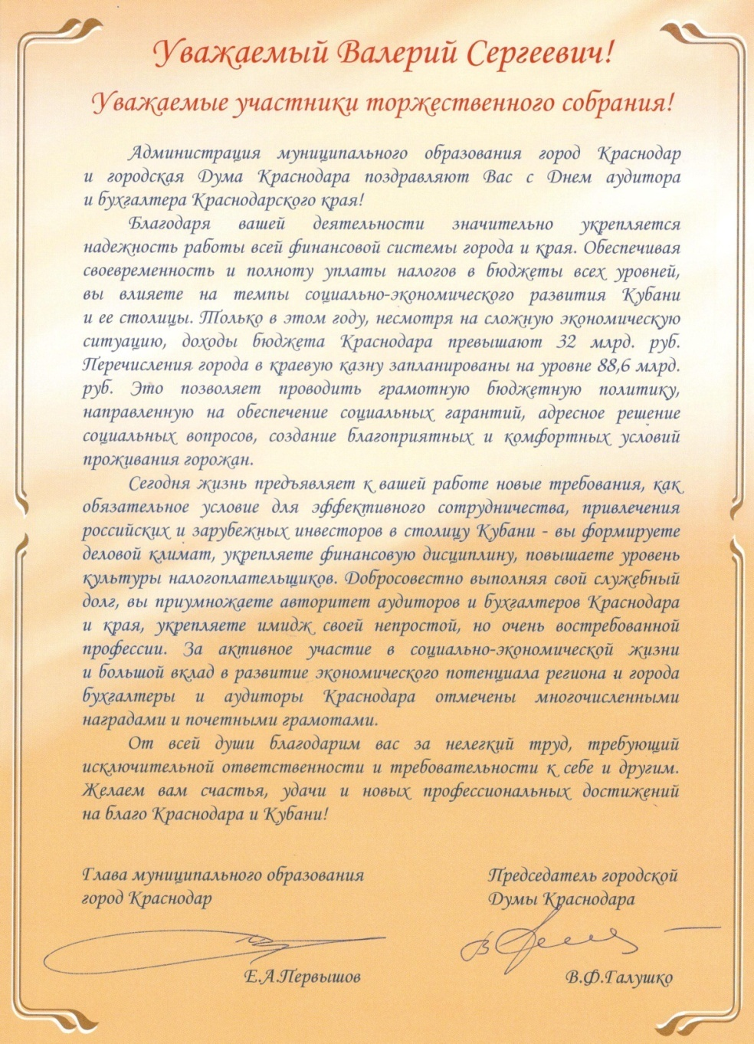

С приветствиями и праздничными пожеланиями выступили представители аудиторского и бухгалтерского сообщества, федеральных, краевых служб контроля и надзора, исполнительных органов власти преподаватели и студенты высших учебных заведений.
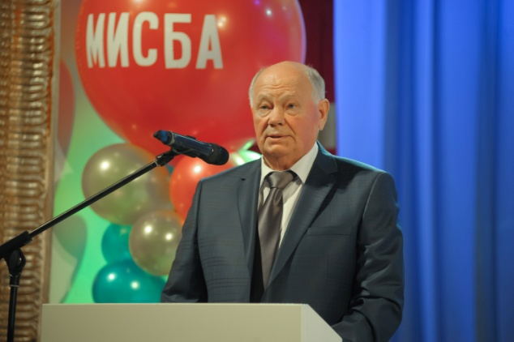 | Голенко Валерий Сергеевич – сопредседатель оргкомитета, генеральный директор НП МИСБА, вице-президент СРО ААС, Председатель Совета Южного территориального отделения СРО ААС по ЮФО и СКФО (АПЮР), заслуженный экономист Кубани.

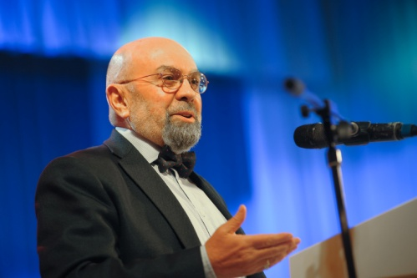 | Чая Владимир Тигранович - доктор экономических наук, профессор экономического факультета МГУ имени М.В. Ломоносова, член Правления СРО аудиторов Ассоциация «Содружество», академик РАЕН, член Рабочего органа Совета по аудиторской деятельности при Минфине РФ г. Москва.
Пархоменко Наталья Николаевна - заместитель руководителя Управления Федерального Казначейства по Краснодарскому краю, кандидат политических наук, заслуженный экономист Российской Федерации. |  | 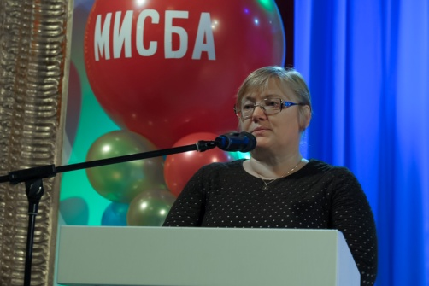
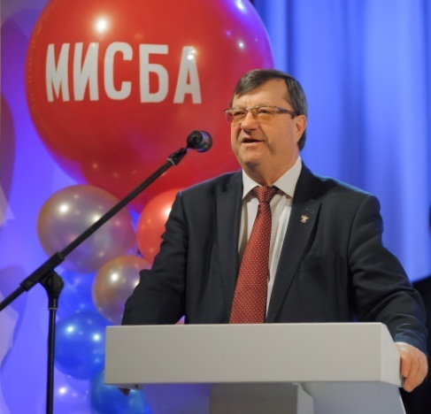 | Перонко Иван Александрович - советник главы администрации Краснодарского края, доктор экономических наук, заслуженный экономист Российской Федерации, заслуженный экономист Кубани.
Курилов Николай Юрьевич - заместитель начальника Южного главного управления Центрального банка Российской Федерации. |  | 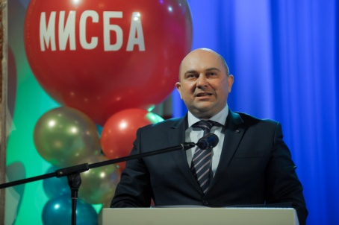
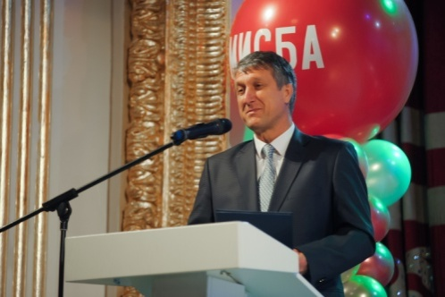 | Котляров Владимир Анатольевич -руководитель аппарата Контрольно-счетной палаты Краснодарского края.
Кравцов Александр Геннадьевич - первый заместитель министра финансов Краснодарского края, заслуженный экономист Кубани. |  | 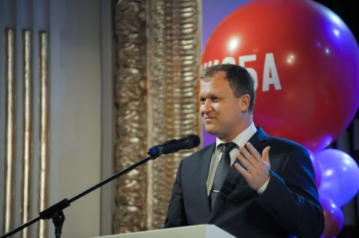
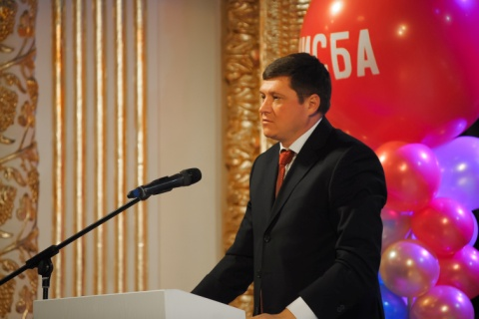 | Палий Андрей Владимирович – первый заместитель министра экономики Краснодарского края, заслуженный экономист Кубани.
Балашева Людмила Ивановна - председатель Контрольно-счетной палаты муниципального образования город Краснодар, заслуженный экономист Кубани. |  | 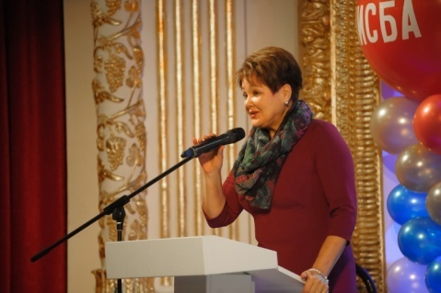
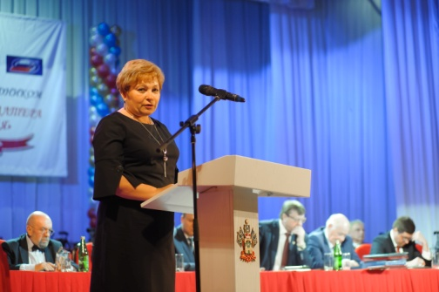 | Харченко Лариса Валентиновна - главный бухгалтер Филиала Лечебно-оздоровительного комплекса «Звездочка-Юг» г.Анапа, действительный член НП «МИСБА».
Ечкалова Виктория Николаевна – директор ООО «Аудит БЕЗ границ», аттестованный аудитор, председатель комитета Южного территориального отделения Саморегулируемой организации аудиторов Ассоциации «Содружество» по ЮФО и СКФО, действительный член НП «МИСБА». |  | 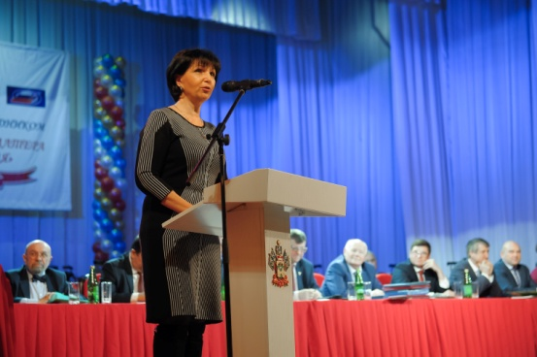
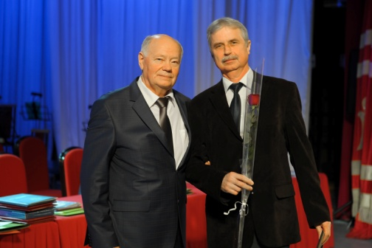 | Бондаренко Сергей Васильевич – декан учетно-финансового факультета Кубанского государственного аграрного университета, кандидат экономических наук, профессор.
Кушу Ирина Юрьевна - студент кафедры бухгалтерского учета, анализа и аудита Кубанского государственного технологического университета. |  | 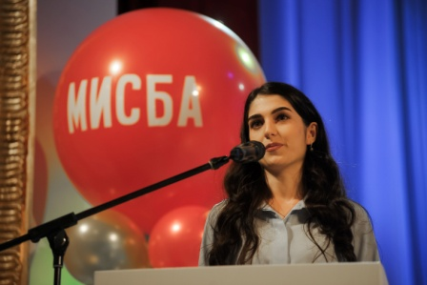
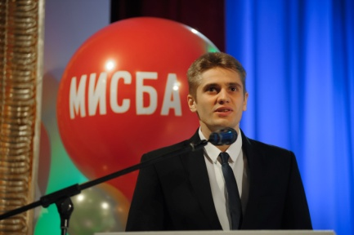 | Миронов Олег Андреевич – студент учетно-финансового факультета Кубанского государственного аграрного университета.
Арендаренко Андрей Михайлович - главный редактор, финансовый директор краевого печатного издания «Кубань-Сегодня». |  | 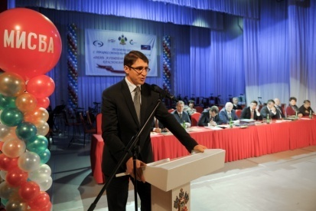

Основная часть праздника была посвящена награждению профессионального актива.
От имени главы администрации (губернатора) Краснодарского края – Кондратьева Вениамина Ивановича награждены Почетной Грамотой и Благодарностями «За многолетний добросовестный труд, заслуги в профессиональной деятельности, а также в связи с празднованием Дня аудитора и бухгалтера Краснодарского края»:
Доценко Н.К.- начальник отдела учета и отчетности финансового управления администрации муниципального образования Крымский район.
Ищенко Е.В. - начальник отдела учета и отчетности финансового управления администрации муниципального образования Выселковский район.
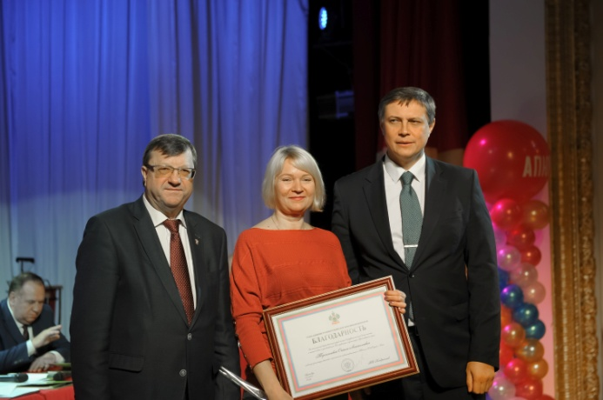 | Рамазанова А.С. - директор ООО Аудиторская фирма «Аэлита», г. Краснодар.  Терентьева О.А. - главный бухгалтер ООО «ТоннельЮжСтрой», г. Сочи.  Вержавина Н.В. - заместитель главного бухгалтера бухгалтерии государственного бюджетного учреждения здравоохранения
«Научно-исследовательский институт Краевая клиническая больница №1 имени профессора С.В. Очаповского» министерства здравоохранения Краснодарского края.
Верещак Г.П. - главный бухгалтер государственного бюджетного учреждения здравоохранения «Клинический онкологический диспансер №1» министерства здравоохранения Краснодарского края.  Кукишева Л.М. - начальник отдела учета и отчетности финансового управления | 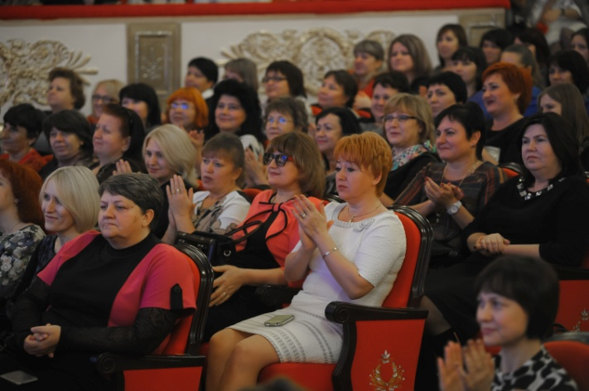
администрации муниципального образования Кавказский район.
Калугина И.Н. - руководитель государственного казенного учреждения «Новороссийская централизованная бухгалтерия учреждений социального обслуживания».
Полянская Т.В. - заместитель главного бухгалтера государственного казенного учреждения культуры «Централизованная бухгалтерия министерства культуры Краснодарского края».
Харченко Л.В. - главный бухгалтер Филиала Лечебно-оздоровительного комплекса «Звездочка-Юг» АО Центр судоремонта «Звездочка», г.Анапа.  Чайковская Е.Е. - главный бухгалтер государственного бюджетного учреждения здравоохранения «Краевая клиническая больница №2» | 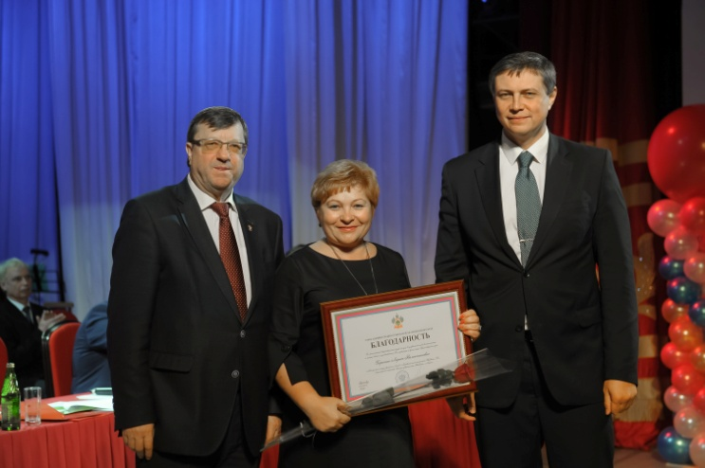
министерства здравоохранения Краснодарского края.
Чеканова Н.Н. - ведущий бухгалтер отдела расчетов с подотчетными лицами государственного казенного учреждения Краснодарского края «Централизованная бухгалтерия министерства физической культуры и спорта Краснодарского края».

От имени главы администрации муниципального образования г.Краснодара Первышова Евгения Алексеевича и председателя Городской Думы Краснодара Галушко Веры Федоровны награждены Почетной Грамотой и Благодарностями «За большой личный вклад в становление и развитие бухгалтерской и аудиторской профессий, добросовестный труд, высокий профессионализм и в связи с праздником «День аудитора и бухгалтера Краснодарского края»:
Стругова Т.В. - директор ООО «Аудиторская фирма «АТВ».
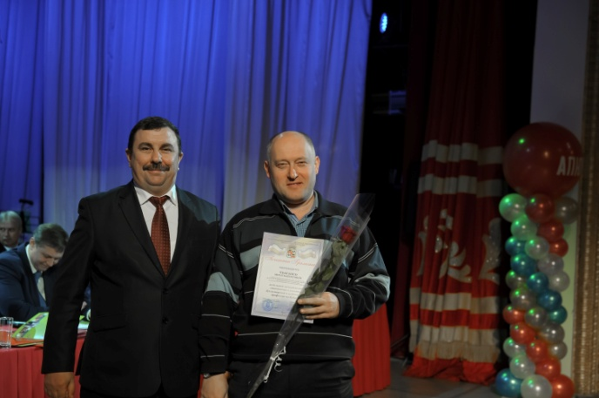 | Тхагапсо М.Б. - кандидат экономических наук, доцент кафедры бухгалтерского учета, анализа и аудита ФГБОУ ВО Кубанского технологического университета, член Президентского Совета НП «МИСБА».  Шатилова Е.В. - генеральный директор ООО «Центр аудита, консалтинга и экспертиз».
Черномор Н.Ю. - руководитель учетно-контрольной группы ООО «Газпром трансгаз Краснодар», действительный член НП «МИСБА».  Мазур И.Н. - главный бухгалтер МКУ «Централизованная бухгалтерия управления здравоохранения администрации муниципального образования город Краснодар». | 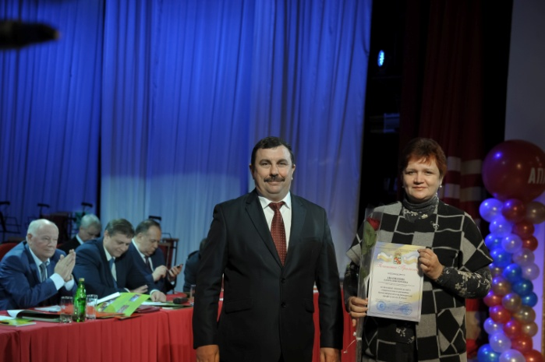
Дейкина Н.А. - начальник отдела по налогам и взаимодействию с учетно-расчетным центром ООО «ЛУКОЙЛ-Кубаньэнерго», действительный член НП «МИСБА».
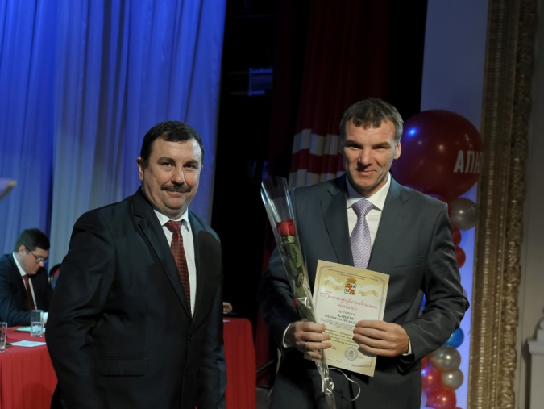 | Ечкалова В.Н. - директор ООО «Аудит БЕЗ границ», действительный член НП «МИСБА».  Клюев А.А. - кандидат юридических наук, доцент кафедры уголовного права ФГБОУ ВО Северо-Кавказского филиала Российского государственного университета правосудия, действительный член НП «МИСБА».
Мамонова И.В. - кандидат экономических наук, доцент кафедры экономика и финансы ФГОБУ ВО Финансового университета при Правительстве Российской Федерации, член Президентского Совета НП «МИСБА».  Царева Н.А. - начальник отдела МКУ «Централизованная бухгалте-рия управления здравоохранения | 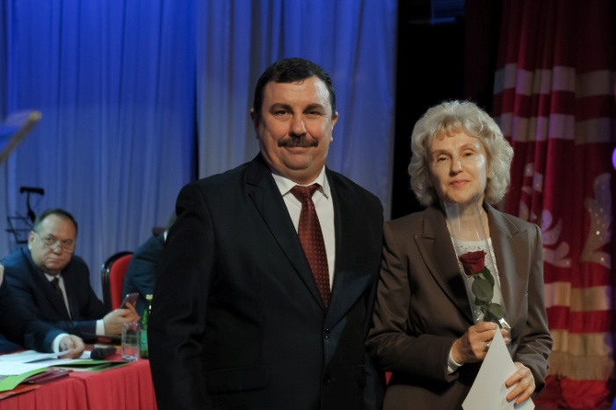
администрации муниципального образования город Краснодар».

Медалью от имени Международного института сертифицированных бухгалтеров и аудиторов «За вклад в развитие профессии» награждены:
Шеремет А.Д. - президент Саморегулируемой организации аудиторов Ассоциация «Содружество», доктор экономических наук, профессор, заслуженный деятель науки Российской Федерации, заслуженный экономист Российской Федерации, заслуженный профессор МГУ им. М.В.Ломоносова.
Носова О.А. - член Правления, генеральный директор Саморегулируемой организации аудиторов Ассоциация «Содружество», председатель Комитета по профессиональному образованию СРО ААС.
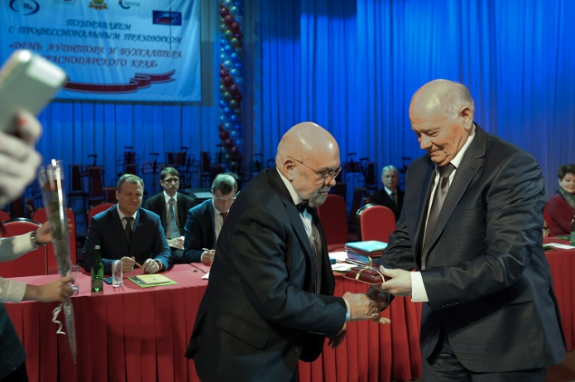 | Чая В.Т. - доктор экономических наук, профессор экономического факультета МГУ имени М.В. Ломоносова, член Правления СРО аудиторов Ассоциация «Содружество», академик РАЕН, член Рабочего органа Совета по аудиторской деятельности при Минфине РФ г. Москва.

Почетной Грамотой от имени Президента Некоммерческого партнерства Палаты профессиональных бухгалтеров и аудиторов России, г. Санкт-Петербург Скобара Вячеслава Владимировича «За большой личный вклад в становление, реформирование и развитие бухгалтерской и аудиторской профессии» награждены:
Бугаев Д.А. - заместитель декана экономического факультета, кандидат экономических наук, доцент кафедры бухгалтерского учета, аудита и автоматизированной обработки данных Кубанского государственного университета.
Годунова Т.А. - главный бухгалтер ООО «СтройМеталлИнвест» г. Краснодар, действительный член НП «МИСБА».
Лазаренко С.Б. - заместитель главного бухгалтера ЗАО «Александрия» г. Краснодар, действительный член НП «МИСБА».  Маликова Н.П. - генеральный директор ООО Аудиторская фирма «Инком-Аудит» г. Новороссийск, заслуженный экономист России, действительный член НП «МИСБА». | 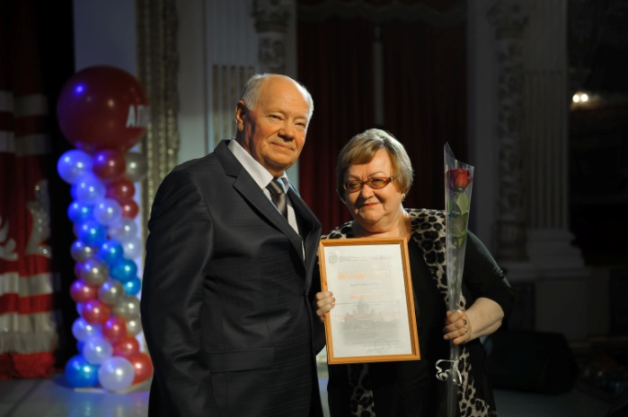
Мартынова Т.А. - кандидат экономических наук, заведующая кафедрой учета, анализа и аудита ФГБОУ ВО Кубанского государственного технологического университета, действительный член НП «МИСБА».
Рощектаев С.А. - доктор экономических наук, профессор кафедры экономика и финансы Финансового университета при Правительстве Российской Федерации, действительный член НП «МИСБА».
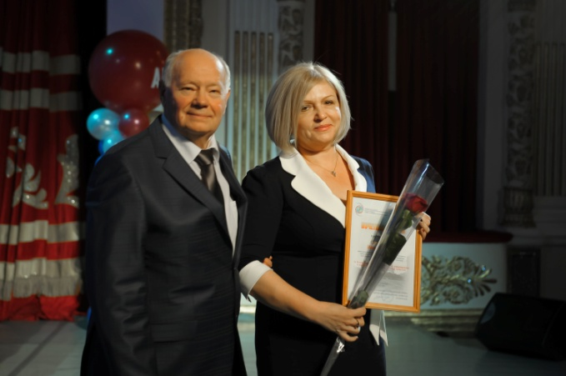 | Сарышева И.С. - заместитель директора по финансово-экономической деятельности – главный бухгалтер государственного унитарного предприятия Краснодарского края «Гостиничный комплекс» г. Краснодар, действительный член НП «МИСБА».
Третьяк М.Н. главный бухгалтер АО «Краснодарпроектстрой» г.Краснодар, действительный член НП «МИСБА».
Шевченко Е.А. - руководитель учетно-контрольной группы ООО «Газпром трансгаз Краснодар», действительный член НП «МИСБА».

Почетной Грамотой от имени Президента Саморегулируемой организации аудиторов Ассоциации «Содружество», председателя Правления СРО ААС г. Москва Шеремет Анатолия Даниловича, генерального директора СРО ААС, члена Правления СРО ААС Носовой Ольги Александровны и руководителя Южного ТО СРО ААС, вице-президента СРО ААС Голенко Валерия Сергеевича «За личный вклад в развитие аудиторской деятельности и активное участие в работе саморегулируемой организации аудиторов» награждены:
Амирхаджиев И.Н. – заместитель генерального директора ООО «Аудиторско-консалтинговая фирма «Терза», г. Грозный Чеченская Республика.
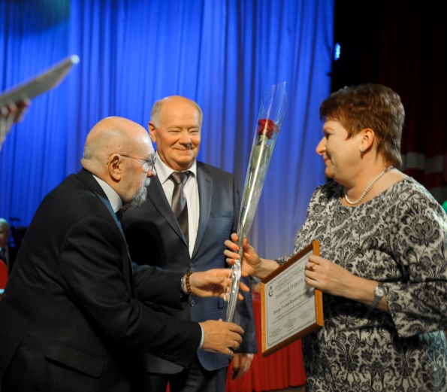 | Басов А.Н. - президент ООО «БасКо-Аудит», г. Ставрополь.  Касьянова Л.Г. - директор ООО Аудиторская фирма «Анапа-Аудит», г. Анапа  Петрова И.В. - аудитор ООО «Эксперт – Аудит», г. Краснодар.  Пивень Г.В. - генеральный директор ООО «Аудиторы Кубани», г. Краснодар.
Соколова И.А. - главный специалист Международного института сертифицированных бухгалтеров и аудиторов.  Шишова Л.Х. - генеральный директор ООО АКЦ «КОНСАЛТИНГ», г. Краснодар. | 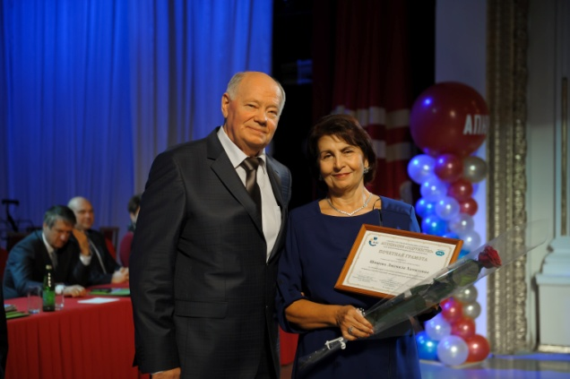

Почетной Грамотой от имени президента Некоммерческого партнерства Аудиторской палаты Южного региона «За большой вклад в развитие аудиторской и бухгалтерской профессии» награждены:
Вороная Г.С. - генеральный директор ЗАО «Агропромаудит», г. Краснодар.
Гладкий Ф.В. - управляющий партнер ООО «Аудиторская группа «Ваш СоветникЪ», г. Краснодар.
Заремук М.Н. - директор ООО «Аудиторско-консалтинговый центр», г. Краснодар.
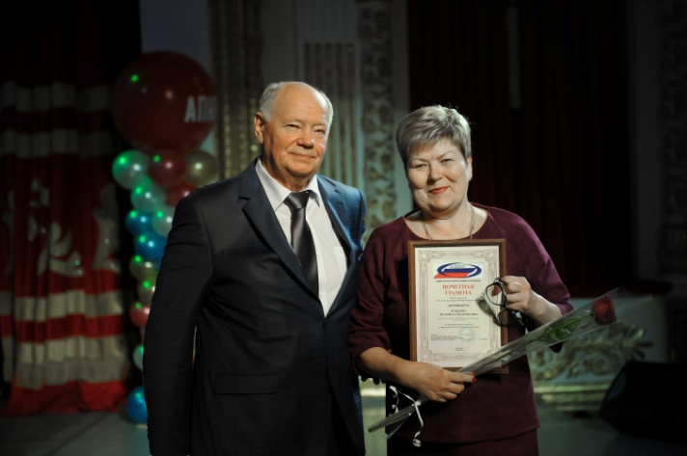 | Павлова Л.В. - исполнительный директор ООО Фирма «Славянск-Аудит», г. Славянск-на-Кубани.  Попова Е.В. - аттестованный аудитор, руководитель аудиторской группы ООО «Алгоритм Крупных Решений», г. Новороссийск.
Савинская А.А. - аттестованный аудитор, директор ООО «Бизнес-Инсайдер», г. Краснодар.
Скребцова В.П. - директор ООО «Финстрах – Аудит», г. Армавир.
Тихненко Б.Н. - генеральный директор ООО «Аудитор-НБС», г. Краснодар.

Почетной Грамотой от имени Некоммерческого партнерства Международного института сертифицированных бухгалтеров и аудиторов «За большой вклад в развитие бухгалтерской и аудиторской профессии» награждены:
Бондаренко С.В. - кандидат экономических наук, профессор декан учетно-финансового факультета ФГБОУ ВО Кубанского государственного аграрного университета имени И.Т. Трубилина».
Вовк Ю.В. - главный бухгалтер ПАО «КРАСНОДАРЗЕРНОПРОДУКТ», действительный член НП «МИСБА».  Голубева Л.А. - главный бухгалтер, ООО «Электромонтажное управление №7», действительный член НП «МИСБА».  Горбатова Г.Г. - главный бухгалтер ОАО «Кубаньводпроект», действительный член НП «МИСБА». | 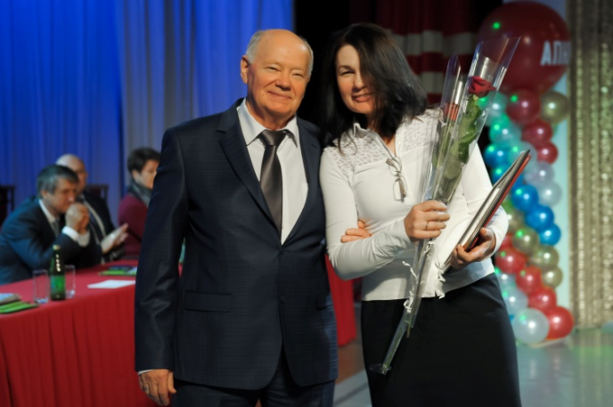
Коновалова Е.М. - руководитель департамента бухгалтерской отчётности и административно-хозяйственной деятельности – главный бухгалтер Торгово-промышленной палаты Краснодарского края.
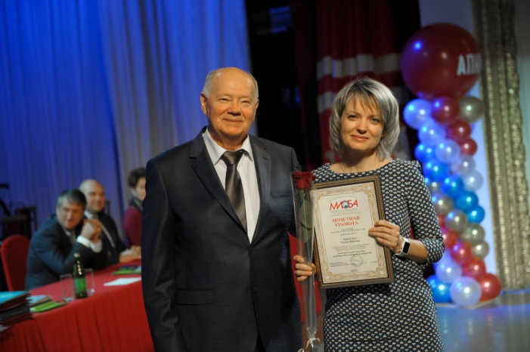 | Рощектаева У.Ю. - кандидат экономических наук, доцент кафедры экономики и финансов ФГОБУ ВО Финансового университета при Правительстве Российской Федерации, действительный член НП «МИСБА».  Петракова О.А. - финансовый директор ООО «Завод Машиностроитель», действительный
член НП «МИСБА».
Уваров И.М. - главный бухгалтер ОАО «Кубаньстройкомплекс», действительный член НП «МИСБА».

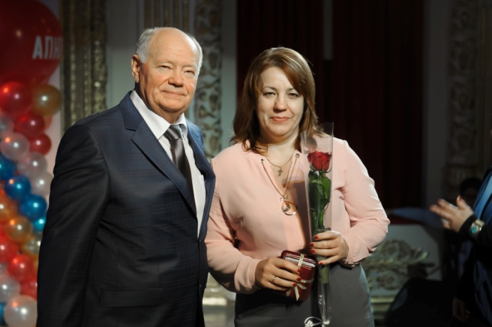 | НП «Международный институт сертифицированных бухгалтеров и аудиторов» по представлению глав городов (районов) Краснодарского края наградил 22 специалиста в области бухгалтерской и аудиторской профессий медалью «За вклад в развитие профессии».
От имени администрации Краснодарского края и Международного института сертифицированных бухгалтеров и аудиторов награждены Благодарностями «За плодотворный труд и большой личный вклад в становление и развитие бухгалтерской и аудиторской профессии на Кубани» 54 бухгалтера и аудитора. | 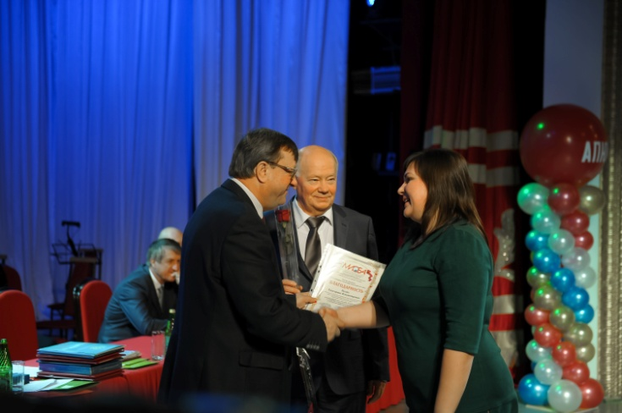

В рамках торжественного мероприятия проведены награждения 25-и конкурсантов Победителей и Лауреатов Всероссийских и Краевых профессиональных конкурсов в номинациях:
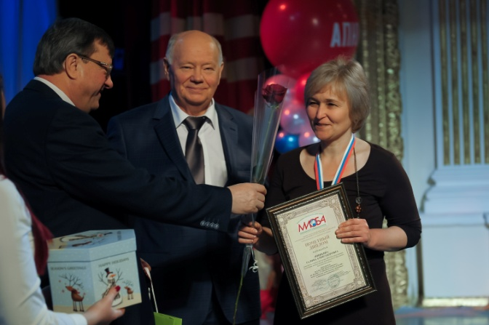 | - «Лучший бухгалтер Федерального округа».  - «Лучший аудитор Федерального округа».  - «Лучший бухгалтер Кубани» по бухгалтерскому учету и налогообложению в коммерческих организациях».
- «Лучший бухгалтер Кубани» по бухгалтерскому учету казенных, бюджетных и автономных учреждений».  - «Лучший бухгалтер муниципального образования».  - «Лучший по профессии среди действительных членов НП «Международный институт сертифицированных бухгалтеров и аудиторов». | 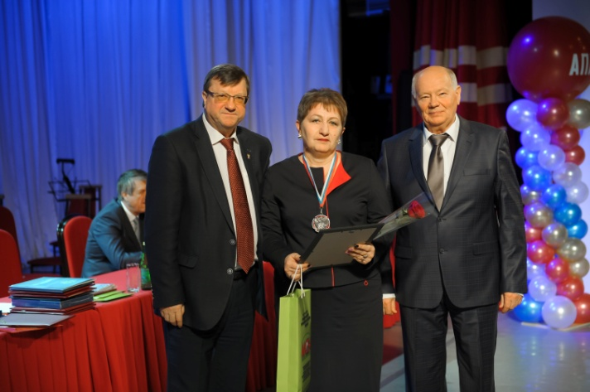
- «Лучший выпускник Вуза».
- «Молодые таланты – экономическому процветанию Кубани».

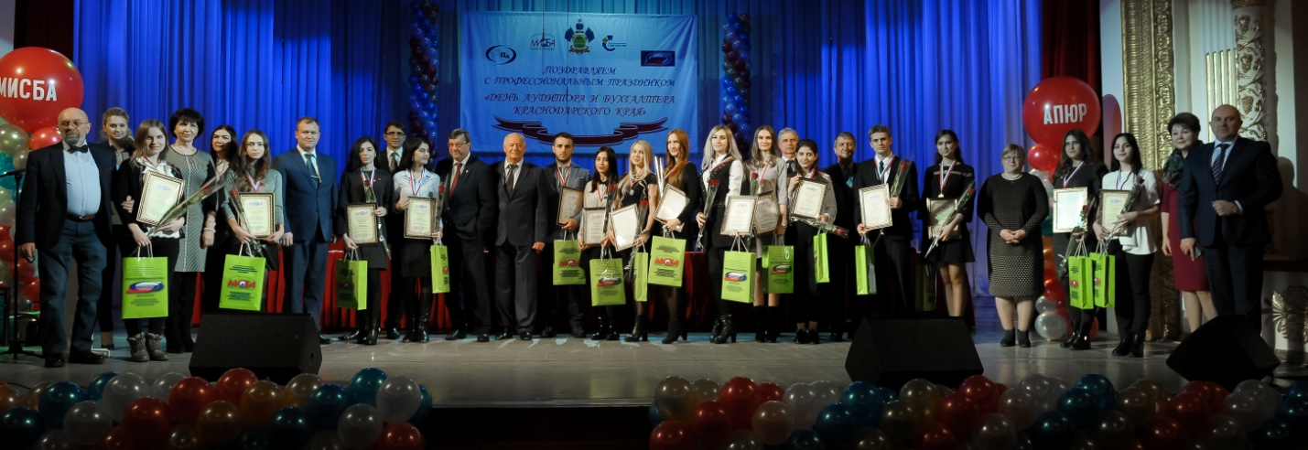
Участникам торжественного мероприятия был дан большой праздничный концерт в котором приняли участие государственный эстрадно-симфонический оркестр Краснодарской государственной филармонии имени Григория Пономаренко, художественный руководитель, главный дирижер, Заслуженный артист Кубани Вадим Кузьминский, солисты и лауреаты международных и всероссийских конкурсов.

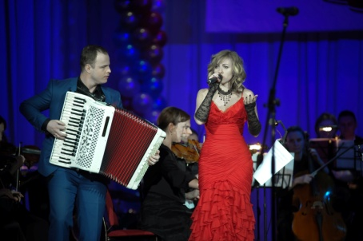 |  | 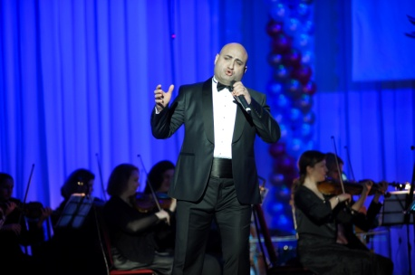
 | 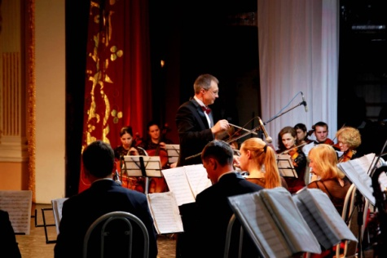

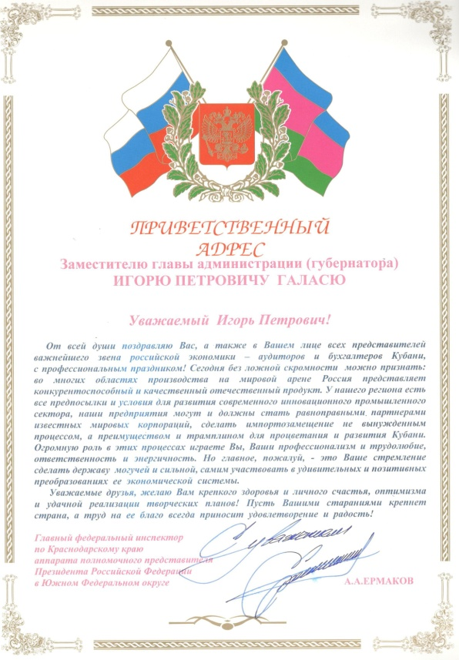
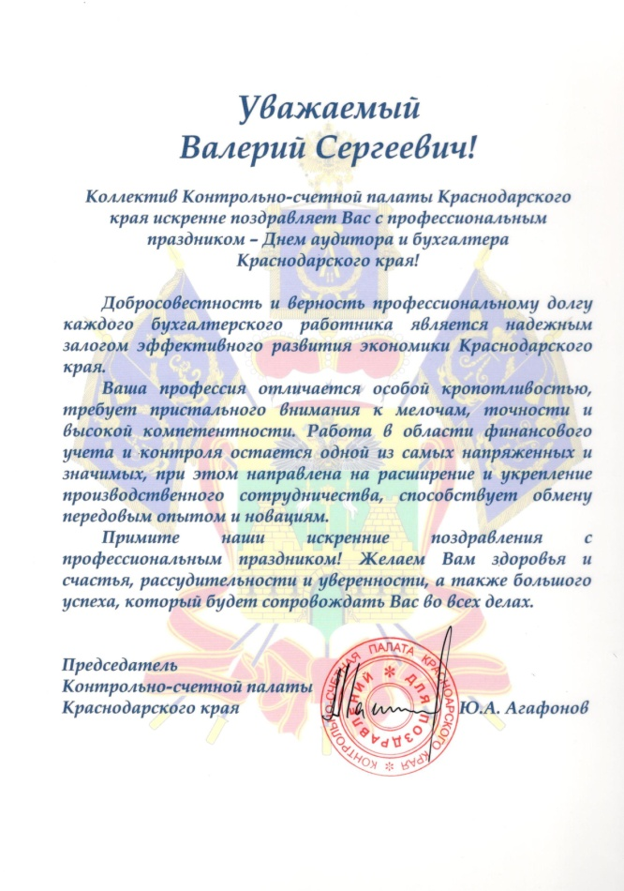 | 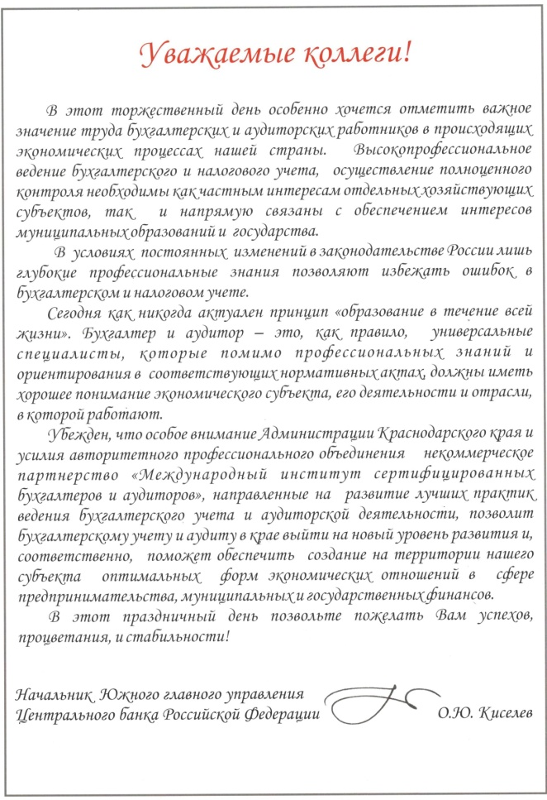
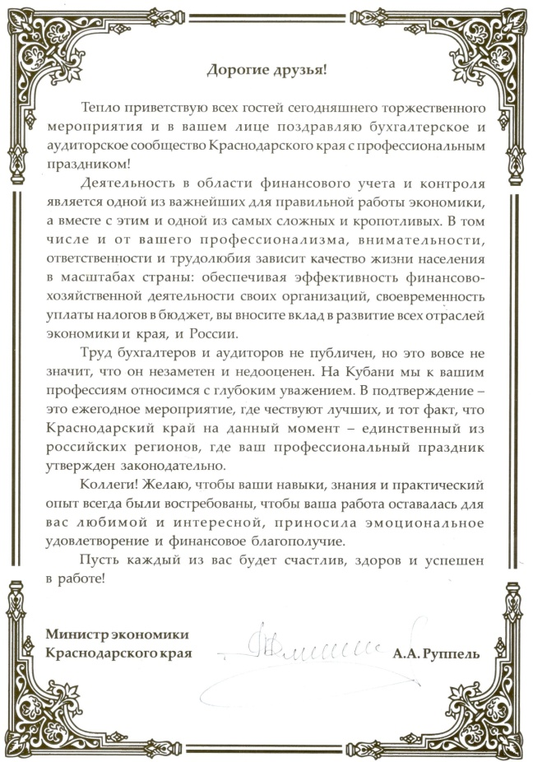 | 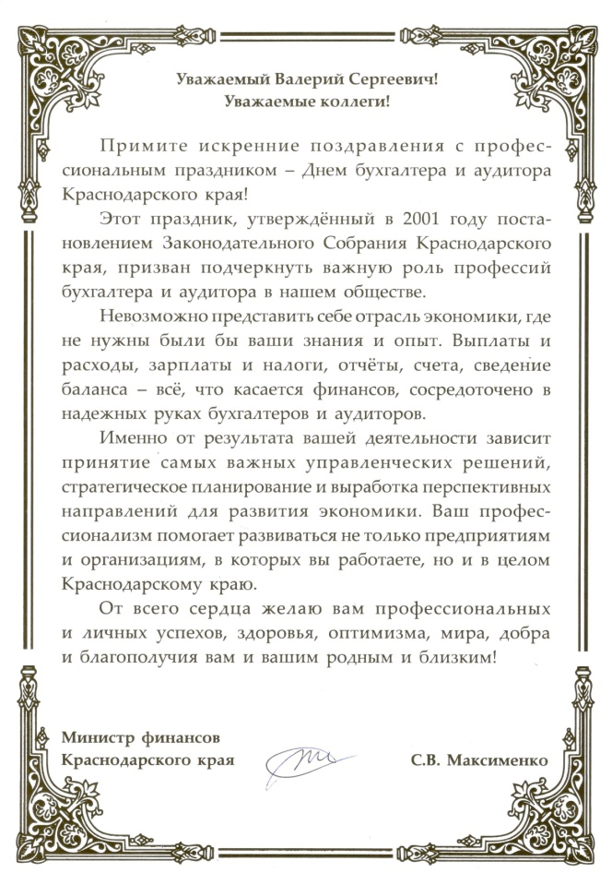
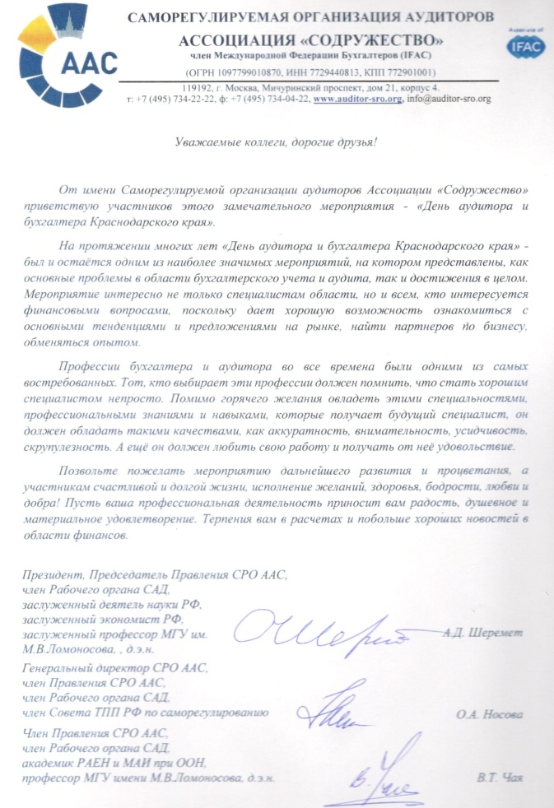 | 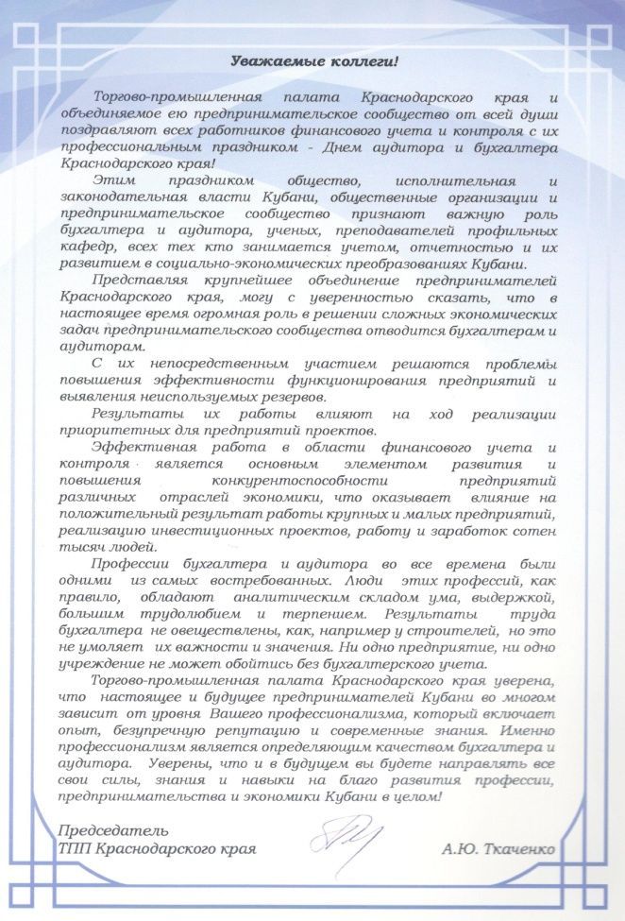

Информационный центр МИСБА

